01-092 Экспериментальная пожарная полугусеничная автоцистерна ёмк. 2.2 м3 на шасси ЗиС-42М с рукавной катушкой 160 м и насосом 4АД-20 1800 л/мин, боевой расчёт 2+2, полный вес 7.7 тн, ЗиС-120 90 лс, 35 км/час, 1 экз., Мастерские МПО г. Москва 1946 г.
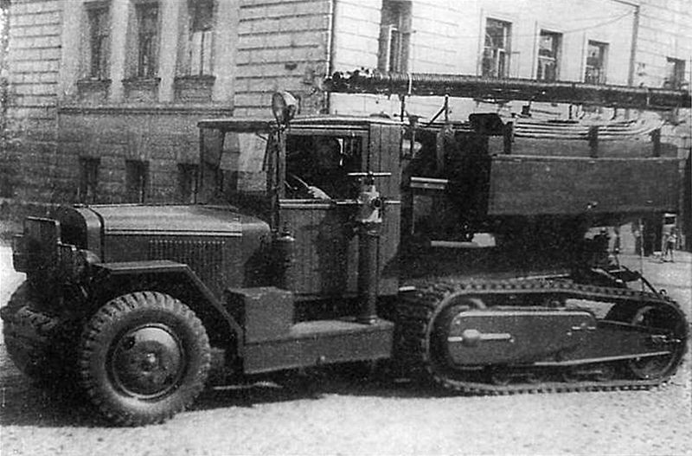

Без глубоко уважаемого А. В. Карпова никуда. Единственное что можно добавить и предположить это то, что на машине устанавливался двигатель ЗиС-120 мощностью 90 лс, которым оснастили несколько из 69 машин ЗиС-42М, выпущенных в 1946 г. для отработки варианта перестановки гусеничного хода на новое базовое шасси ЗиС-150.
Пожарный автомобиль в СССР. Ч. 1 «Пожарный автообоз», 2-е изд., М. 2017
«Интересной разработкой является попытка постройки мастерскими Московской пожарной охраны пожарной автоцистерны на шасси артиллерийского тягача ЗиС-42М. Идея создания полугусеничных автомобилей, прежде всего для нужд Красной Армии, уходила своими корнями в середину 1830-х годов. Ответом на российское бездорожье и низкий уровень развития дорожной сети стало появление первых подобных автомобилей, использующих двигатель знакомой нам компании «Somua». Последующие работы НАТИ послужили базой для выпуска опытной партии автомобилей ЗиС-22, а в дальнейшем и созданием в 1941 году автомобиля ЗиС-22М с модернизированной конструкцией «гусеничного хода».
Вопросы создания на подобной базе пожарных автомобилей в довоенное время не рассматривались, хотя трудно было придумать что-то лучшее для использования подобной техники на селе. Выпущенные несколько сотен таких автомобилей, как и другие довоенные разработки (ЗиС-ЗЗ и ЗиС-35), по разным причинам не стали массовыми. Некоторый выигрыш в проходимости сопровождался повышенным расходом топлива (например, ЗиС-ЗЗ расходовал бензина в три раза больше базового ЗиС-5).
Весь накопленный за эти годы опыт воплотился в создание в 1942 году полугусеничного шасси ЗиС-42. В конструкции увеличили ёмкость радиатора. Приподняли кузов над гусеницей. Привод ведущего колеса осуществлялся цепью от звёздочки на полуоси. Сама гусеница представляла собой резино-тканевую ленту толщиной 25-30 мм с резиновыми башмаками и металлическими накладками. Для облегчения движения по снежной целине на передней оси иногда использовали лыжи. Не лишним был и увеличенный до 300 л запас топлива - автомобиль «кушал» 55 л на 100 км по хорошей дороге и по разным данным от 100 до 200 л на сотню при движении по бездорожью. Дальнейшим развитием этого автомобиля стало создание модификации ЗиС-42М с чуть более мощным двигателем ЗиС-5м, повысившим расход топлива до 60 л на 100 км. Фары и радиатор закрыла защитная решётка. Машина выпускалась в 1944 году.
Именно на её базе москвичами и была создана экспериментальная пожарная автоцистерна, по своей конструкции во многом напоминавшая ПМЗ-2. Объём цистерны для воды, приподнятой над гусеницами, был увеличен до 2200 л за счёт сокращения боевого расчёта до четырёх человек. Сзади располагался обычный насос 4АД-20. Отличительной особенностью этой модели была её высота, которая составляла целых 3 м. Многие специалисты по истории техники скептически относятся к информации по применению на подобных автомобилях двигателей ЗиС-16 с мощностью в 82 л. с. Возможно, это неправильная информация, но, тем не менее, в характеристиках описываемой нами автоцистерны, подготовленных специалистами Московской пожарной охраны, указана мощность двигателя в 90 л. с., позволявшая насосу при 2300 об/мин подавать на слив 1800 л/мин (30 л/с). Не знаю, насколько эта машина была бы востребована, очень уж высок расход топлива для автомобиля, не выполняющего боевую задачу. Сомневаюсь, чтобы хозяйственный командир разрешил эксплуатацию такой прожорливой «пожарки».
Оправданием применения такого автомобиля могут служить только тяжёлые дорожные условия на пути к месту вызова. Именно такая обстановка и была свойственна районам, по которым прошёл разрушительный каток войны. Поэтому не удивительно, что в дальнейшем следы этого «пожарного вездехода» появляются в Киеве. Внешне он немного отличается от московского образца. Наличием крыльев над гусеницами, расположением цистерны и сидений для боевого расчёта и боковых ящиков для оборудования. Возможно, смещение цистерны и установка её сразу за кабиной боевого расчёта вызвано желанием технарей уменьшить нагрузку на задний мост. А заодно и уменьшить высоту «верхнего строения», тем самым облегчив доступ водителя к насосной установке, а бойцам - к всасывающим рукавам и другому оборудованию на крыше цистерны. К идее использовать гусеничную технику в пожарной охране скоро вернутся».

ЗиС-42М
Осенью 1943 года удалось спроектировать и построить усовершенствованный вариант машины, условно названный ЗиС-42М ("модернизированный"). На ЗиС-42М сделали очередную попытку улучшить гусеничный движитель. Для стабилизации длины гусеничных лент их перед монтажом ведущих накладок и плиц стали подвергать многодневной предварительной вытяжке в вертикальном положении усилием около 2000 кгс на каждую. В результате уменьшилась эксплуатационная вытяжка гусениц и стал более стабильным шаг их зацепления. Обрыв лент резко сократился, хотя совсем не исчез. Были введены разрезные каретки бегунков с добавочной рессорой для обоих балансиров в каждой. Несколько увеличился и клиренс под задним мостом. Ресурс колес и катков движителя повысили за счет расширения их резиновых ободов и усиления дисков. Более мощный двигатель ЗиС-5М (76 - 77 л.с.) с карбюратором МКЗ-10 несколько улучшил динамику машины, но недостаточную мощность двигателя по-прежнему восполнить было нечем. Производство применявшегося ранее на опытных образцах автобусного двигателя ЗиС-16 не возобновили ни в Миассе, ни на московском заводе. Несколько остававшихся там двигателей ЗиС-16 погоды не делали, хотя и породили легенды о более мощном двигателе ЗиС-42 (84 л.с.), которым якобы с 1944 года комплектовались тягачи ЗиС-42М, развивавшие при этом максимальную скорость до 45 км/ч.
Хотя заложенные усовершенствования и получили положительную оценку, многие прежние недостатки (низкая надежность, плохие динамика, маневренность, экономичность) сохранились. Складывалась тупиковая ситуация: ЗиС-42 не поддавался никакому радикальному "лечению" — сказывалась порочность конструктивной концепции.
ЗиС-42М пошел в войска, начиная с весны 1944 года, и большая часть всех выпущенных "сорок вторых" (около 55%) относится именно к этому модернизированному варианту. Несмотря на то, что в нем практически не оставалось детали, не подвергнутой изменениям, доработки по ЗиС-42М шли еще долго, до конца войны.
Пользу тягачи ЗиС-42 приносили немалую. Это был единственный автомобиль-тягач, который мог уверенно передвигаться по размокшему вязкому чернозему или снегу. Поэтому производство ЗиС-42М и в 1944 году сохранялось на достаточно высоком уровне — 2334 машины.
Производство ЗиС-42 продолжилось и в 1945 году (1102 единицы) и даже в мирном 1946-м (69 единиц), причем несколько машин получили силовые агрегаты ЗиС-120 (90 л.с.).
Это было связано с тем, что прорабатывался вариант перестановки гусеничного хода на новое базовое шасси ЗиС-150.
После войны предполагалось использование этих машин в некоторых артиллерийских частях второго эшелона, в частности в зенитных, запасных, учебных, а также в народном хозяйстве — на Крайнем Севере, в геологоразведке, на крупных стройках и др. В ряде частей ПВО, вооруженных 85-мм зенитными пушками, автомобили ЗиС-42 применялись в качестве тягачей по 1951 год. В 1948 г. правительством было принято решение о передаче 20 вездеходов ЗиС-42 из военного ведомства в систему Главного управления северного морского пути. Эти машины оказались подлинными долгожителями, пережив многочисленные ремонты, изменившие их до неузнаваемости.
Какими бы недостатками не обладал ЗиС-42, он оставил заметный след в истории техники как образец целеустремленной и изобретательной конструкторской работы в условиях нехватки сырья, комплектующих и многочисленных производственных ограничений. А равных ЗиС-42 по проходимости по абсолютному бездорожью — глубокому снегу и болоту, не выдерживающему вес человека, вообще не было.

Произведено ЗиС-42 по годам
1942 г. | 752 шт.
1943 г. | 2115 шт.
1944 г. | 2334 шт.
1945 г. | 1102 шт.
1946 г. | 69 шт.
Всего | 6372 шт.

Краткая техническая характеристика автомобиля ЗиС-42М
Масса, кг:
без нагрузки | 5250
с полной нагрузкой | 7700
Грузоподъемность, т:
по шоссе | 2,25
по грунтовым дорогам | —
Число мест:
в кабине | 2
в кузове | 20
Скорость движения, км/ч:
наибольшая | 35
средняя техническая:
по шоссе | 25
по грунтовой дороге | 18
Габаритные размеры, мм:
длина | 6097
ширина | 2360
высота | 2940
Колея, мм:
передних колес | I545
задних колес | 1705
База, мм | 3810
Длина опорной поверхности гусеницы | 2000
Наименьший радиус поворота, м | 9
Наименьший дорожный просвет, мм | 318
Двигатель:
тип | четырехтактный карбюраторный
марка | ЗиС-5М
мощность, л/с | 77
число оборотов, об/мин | 2300
Применяемое горючее | бензин 2-го сорта
Емкость топливного бака, л | 300
Средний расход горючего на 100 км пробега с полной нагрузкой, л:
по шоссе | 60
по грунтовой дороге | 85—100
Запас хода по горючему, км:
по шоссе | 500
по грунтовой дороге | 300—350
Преодолеваемые препятствия:
наиб, угол подъема с полной нагрузкой, град. | 22
боковой крен с полной нагрузкой, град. | 15
глубина брода, м | 0,6

